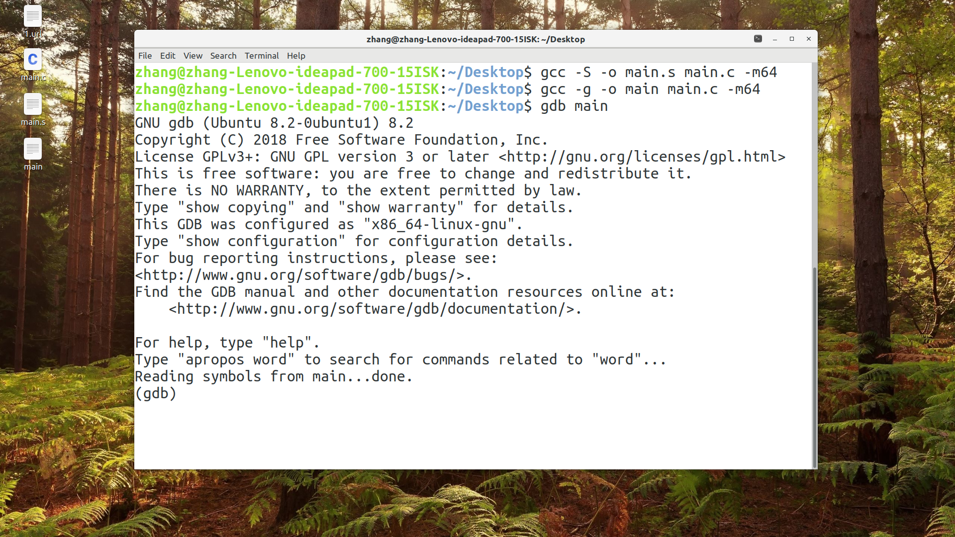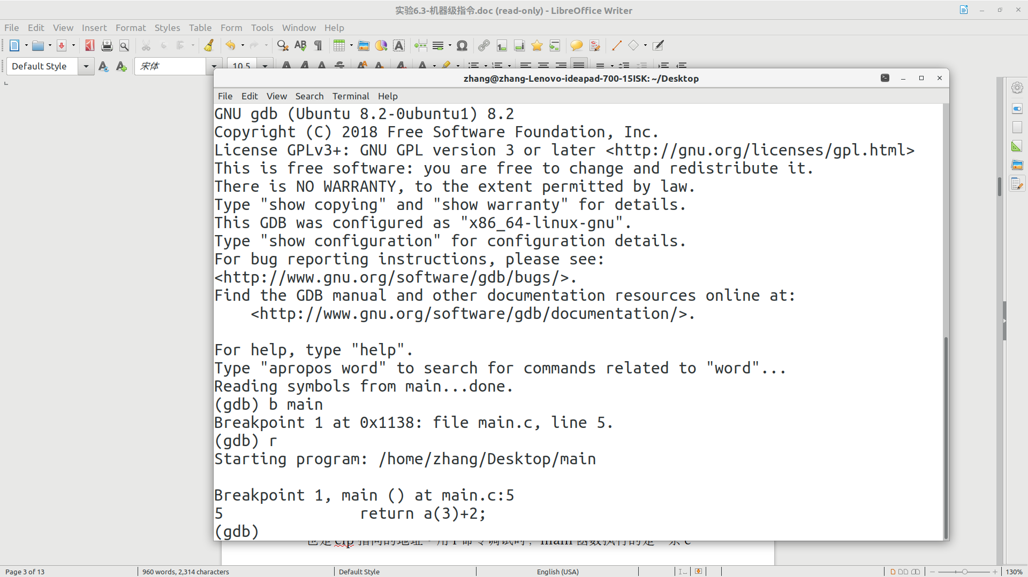

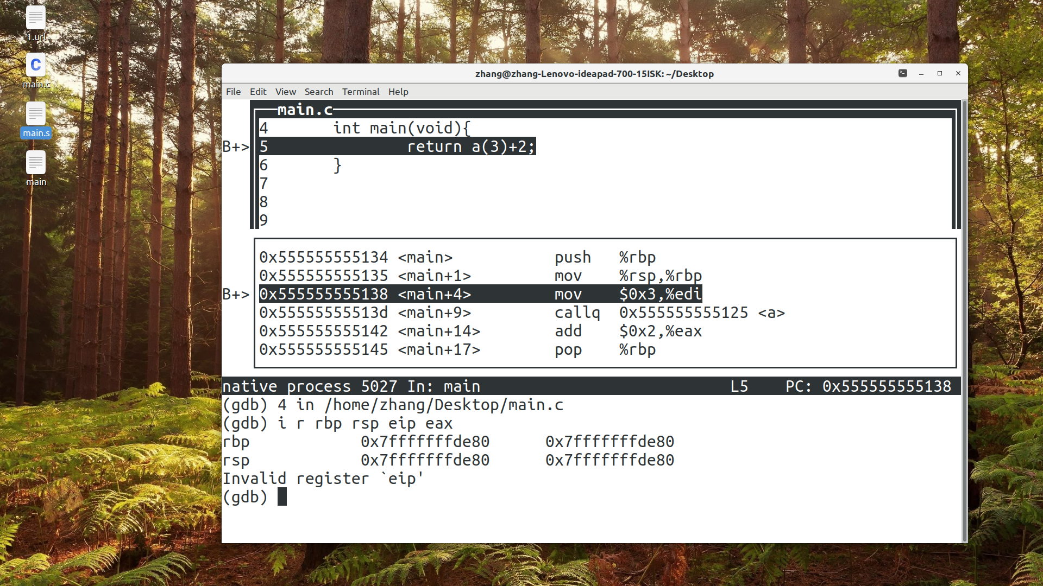

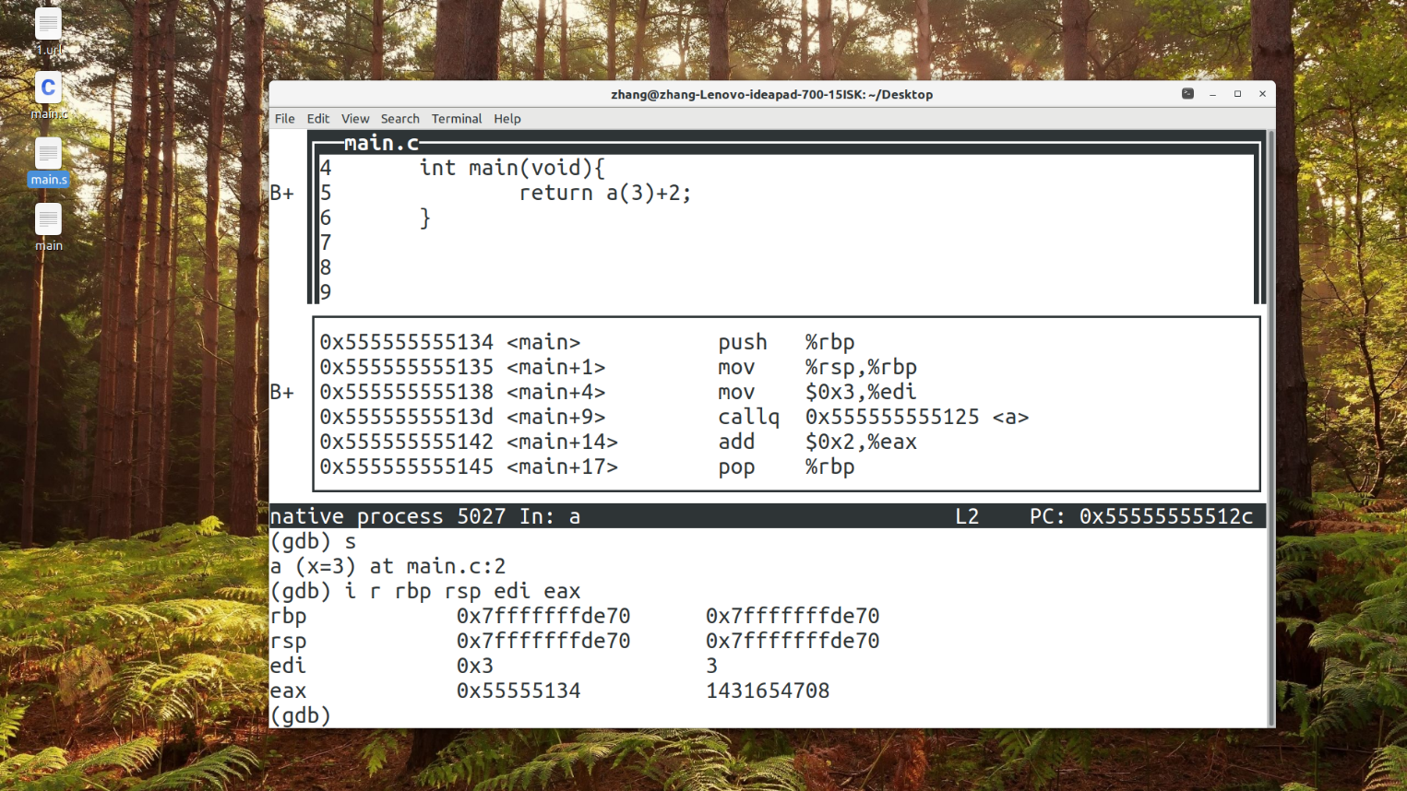

以上内容为实验的截图（由于亮度，导致Linux下的文档打开后截图变黑

分析：汇编语言虽然语法较少，没有C语言那么多的格式，没有python那么多的第三方库，也没用visual studio 2017那样的美观的图形界面，但是确实我们一直忽略没有看过的真正的程序执行过程。短短的2条语句，却有十来行的汇编代码，可见，如果程序规模大，那将是十分难以读懂的。